Средняя школа № 17
г. Улан-удэ Инвентарная карточка
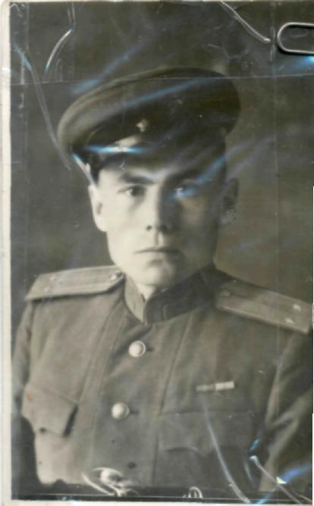
Фотография Н.Д. Братенькова.
Название:
Инвентарный номер: 04(1)
июнь 1947г.
Датировка:
Фотобумага
Материал:
7,5X11,5см
Размер:
отличная
Сохранность:
Откуда и когда поступили:
от Ольги Братеньковой 11А класс. 2004 выпуск.

Описание:
На фотографии изображен лейтенант Н.Д. Братеньков. На Обратной стороне фотографии написано: «Июнь месяц, 1947 года, курсы усовершенствования, г. Свердловск.

Средняя школа №17
г. Улан-удэ
Инвентарная карточка
Название: Рисунок с фронта
Инвентарный номер: 01
Датировка: неизвестна
Материал: Бумага
Размер: 13,5Х20см
Сохранность: удовлетворительная. Края рисунка надорвана, а также заметны
следы неподходящий по цвету пасты.
Откуда и когда
поступили: Из семейного архива семьи Любимских.
Описание: Данный рисунок выполнен на бумаге вырванной из блокнота.
Костюм нарисованного на бумаге явно довоенный. На данном рисунке ярко выражена ностальгия по мирному времени.
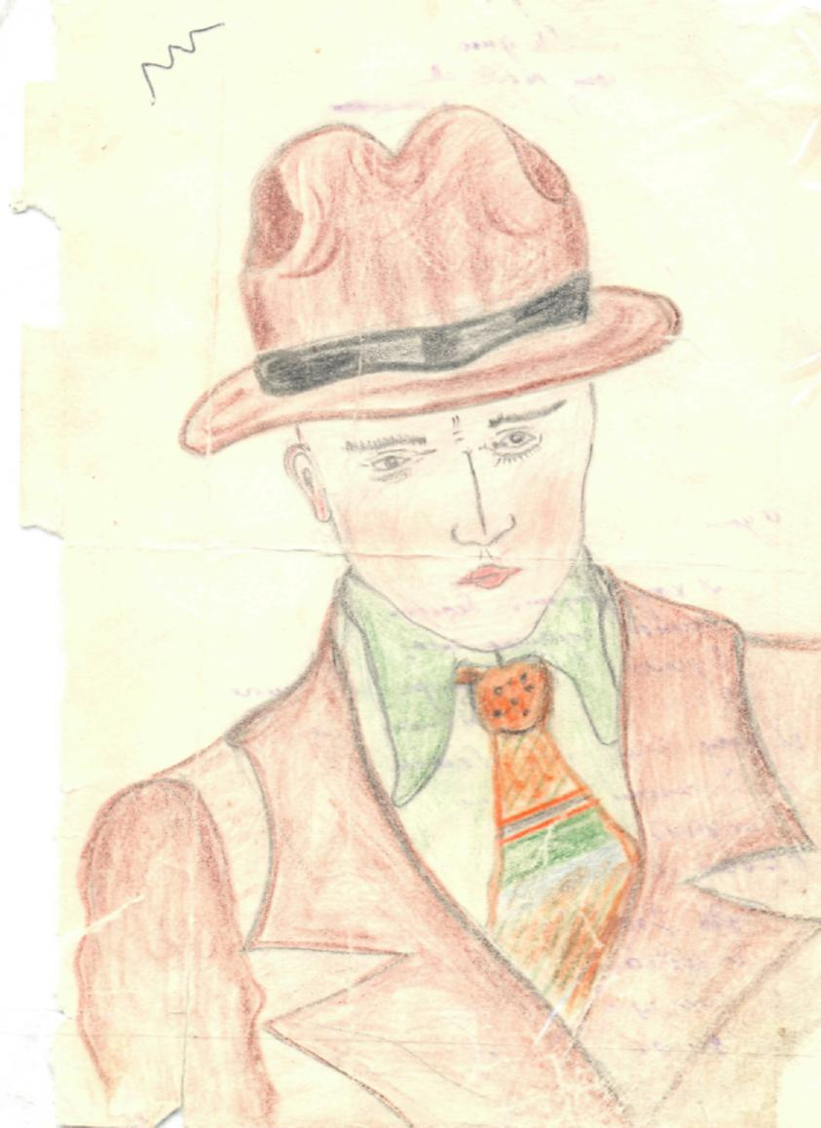
Средняя школа № 17

г. Улан-удэ Инвентарная карточка
Название: Письмо с фронта
Инвентарный номер:
Датировка: 5 мая 1942г.
Материал: Бумага
Размер: 19Х13см
Сохранность: удовлетворительная. Отдельные слова в тексте выцвели. В
местах сгибов имеются повреждения. Бумага пожелтела, местами^ имеются различные пятна.
Откуда и когда
поступили: Из семейного архива семьи Авдотьиных..
Описание: Это письмо от солдата Гришенкова Георгия, написанное
незнакомой для него девушке Марусе. Содержание письма повествует о судьбе солдата в годы В.О.В.
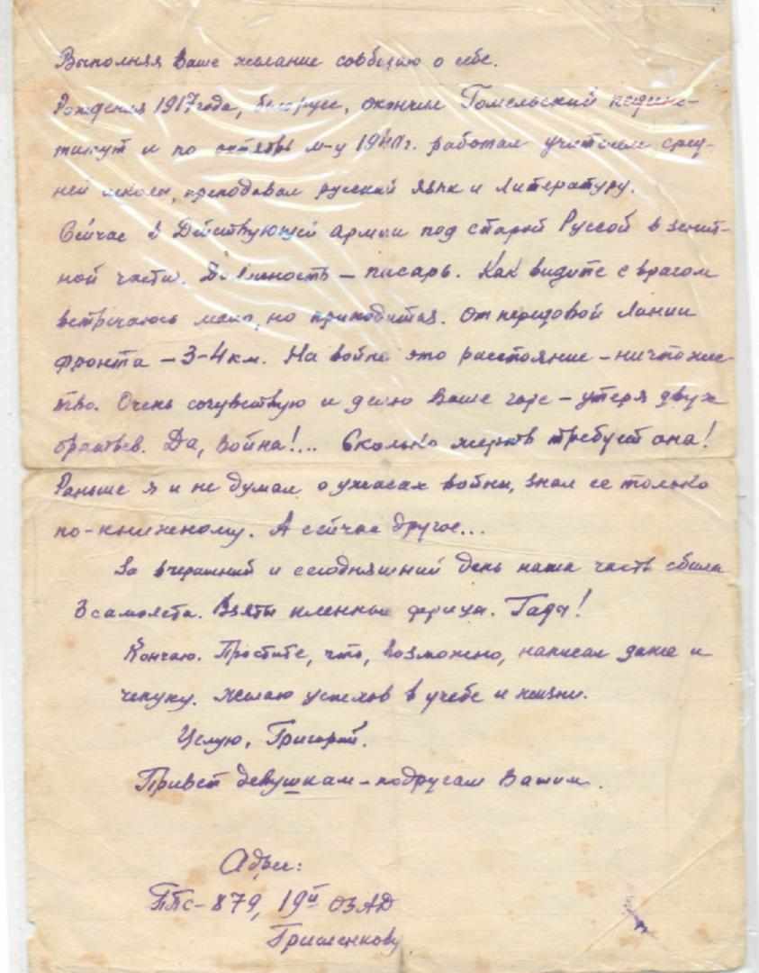

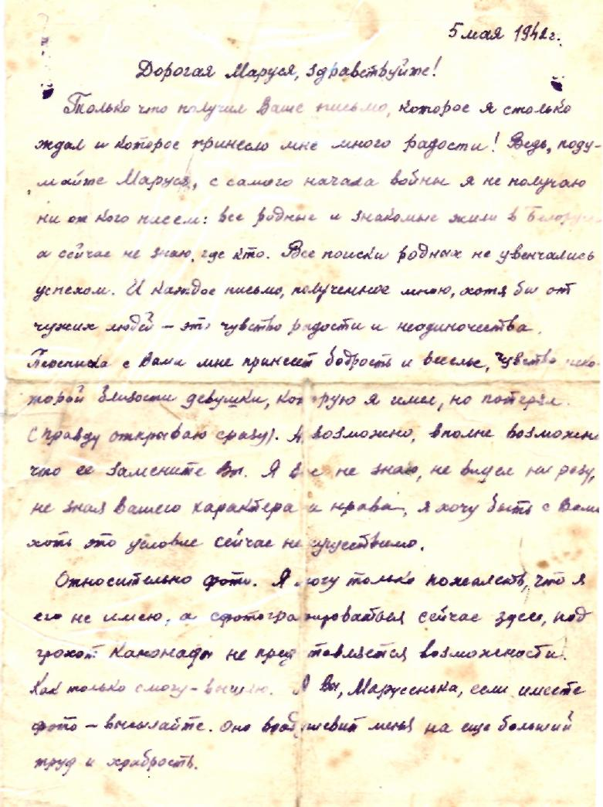
Средняя школа №17

г. Улан-удэ Инвентарная карточка
Название: Письмо с фронта
Инвентарный номер:
Датировка: 16 мая 1944г.
Материал: Бумага
Размер: 14X19см
Сохранность: удовлетворительная.
Откуда и когда поступили:
Описание: Это письмо написано на листе, вырванном из блокнота.
Письмо адресовано Аркадию. Содержание письма повествует о судьбе солдата в годы В.О.В.
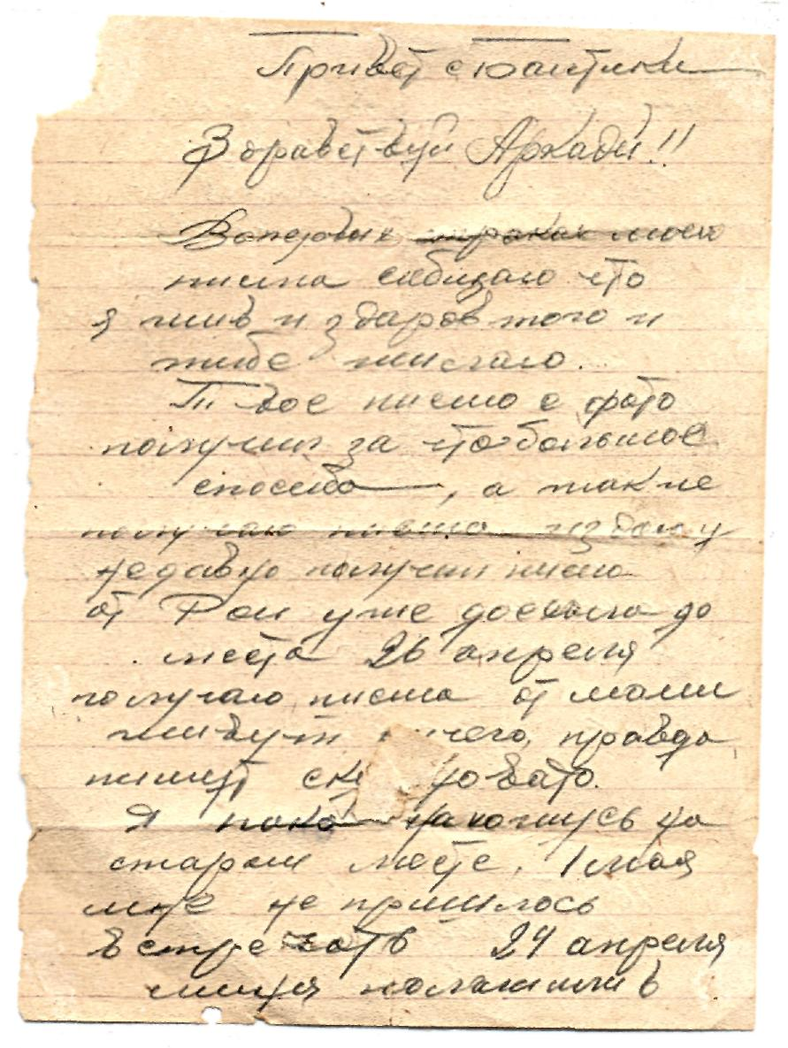

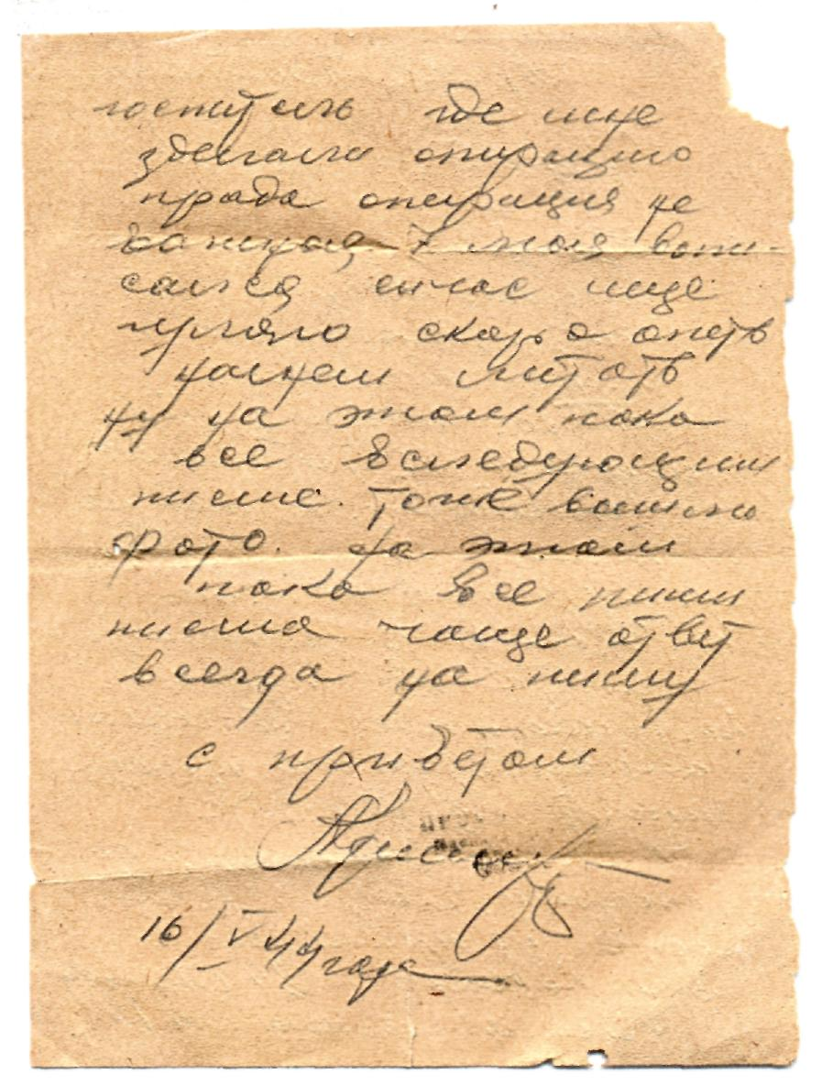
Средняя школа № 17

г. Улан-удэ
Инвентарная карточка
Название: Фотография «Андохинов Ардан Алексеевич, журналист»
Инвентарный номер: 01
Датировка: Неизвестно
Материал: Фотобумага
Размер: 11,5x8,5
Сохранность: Хорошая. Края фотографии надорван. Есть
желтые пятна.
Описание: На фотографии изображены двое мужчин в военной
Форме без погон, на лесной поляне. Они находятся у дерева и один из них сидит на стволе, а другой стоит рядом. На стволе этого дерева написано белой краской «Мальта 1935»
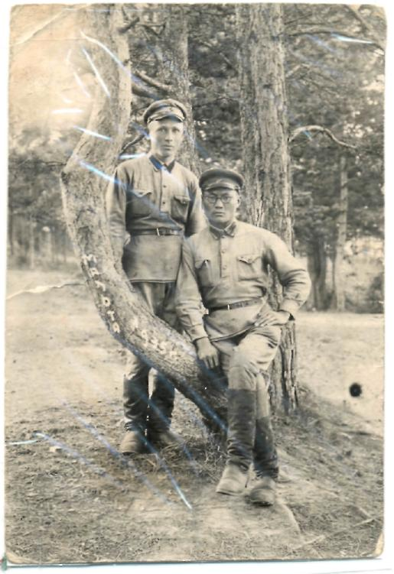
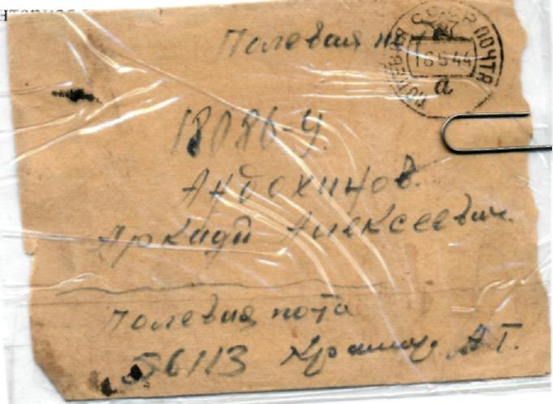
Средняя школа № 17

Г.Улан-Удэ
Инвентарная карточка
Название: Полевая почта
Инвентарный номер:
Датировка: 1944г.
Размер: 8Х10см
. Сохранность: хорошая. На б
умаге темные пятна от чернил.
тоят две печати. Первая: «Полевая почта СССР» \. Вторая «Просмотрено». Адресовано Аркадию Алексеевичу.
Откуда и когда поступили:
Описание: На конверте с
и номер 1654^ Андохинову /
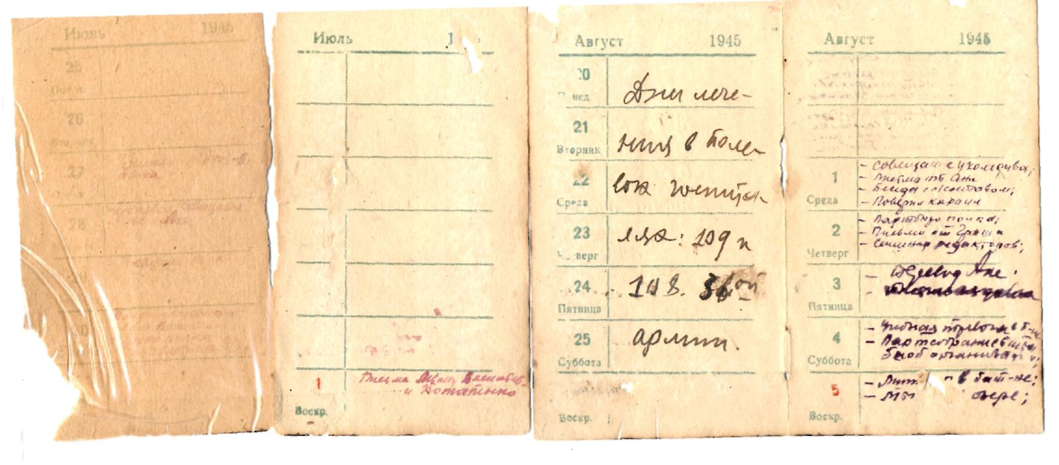

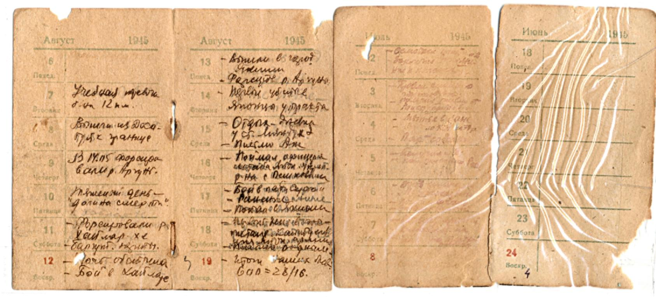
Средняя школа №17

г. Улан-удэ
Инвентарная карточка
Название: Красноармейская книжка
Инвентарный номер:
Датировка: 18 января 1945г.
Материал: бумага
, Размер: 7,5x11 см
Сохранность: Удовлетворительная. Стр. 1 и 11 надорваны
Описание: На титульном листе название документа с печатью госпиталя
4382, на которой зафиксирована дата принятия присяги 1942г. На первой странице указаны Ф.И.О. звание и должность, наименование части, а также дата выдачи. Документ без фото. На второй странице общие сведения: образование, Национальность, год призыва 1.05.42, каким военкоматом призван, специальность до призыва.
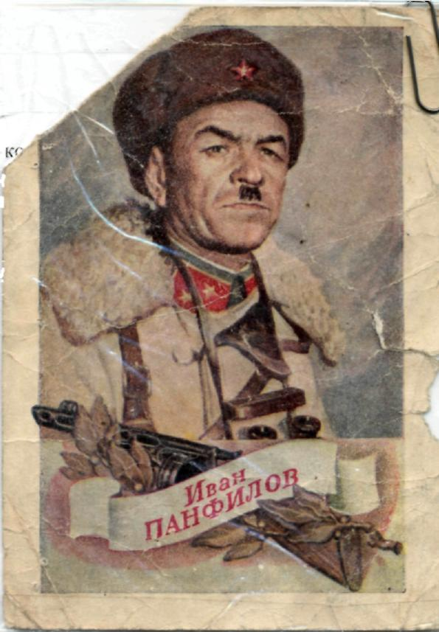
Средняя школа №17
Инвентарная карточка
Название: Почтовая карточка с портретом
Инвентарный номер:
Датировка: 1943 г.
Материал: Бумага твердая
Размер: 14Х10см
Сохранность: Карточка помята и
повреждена. С лицевой стороны левый угол оторван также на правой стороне имеется незначительное повреждение.

Откуда и когда поступили:
Описание: На почтовой открытке изображен Герой Советского Союза И.В. Панфилов. Изображен в зимнем тулупе и шапке с автоматом. На обратной стороне иметься адрес ,печать и
небольшое письмецо ,которое было адресовано Шалышкину Олегу Леонидовичу. Здесь он поздравляет его с 26-летием Великой Октябрьской революций.
Средняя школа № 17
г. Улан-удэ Инвентарная карточка
Название: рисунок с фронта
Инвентарный номер: 03
Датировка: неизвестна
Материал: бумага
Сохранность: удовлетворительная, края надорваны.
Откуда и когда
поступили: из семейного архива семьи Жамбаловых.
Описание: В центре листа изображена детская лошадка на подставке с
колесиками. Это изображение обведено рамочкой красным и зелеными карандашом, при этом подставка разукрашена зеленым. Справа от рисунка сделана надпись простым карандашом следующего содержания: «На этом коньки папка катал Алю. Аля сядь на коньку и шибко покатайся». Завершающая часть текста утерена.
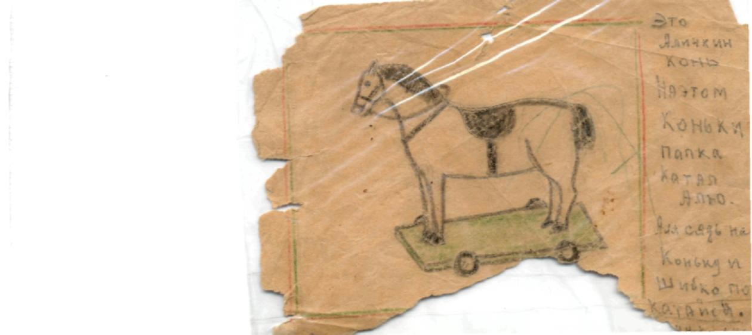

Название:
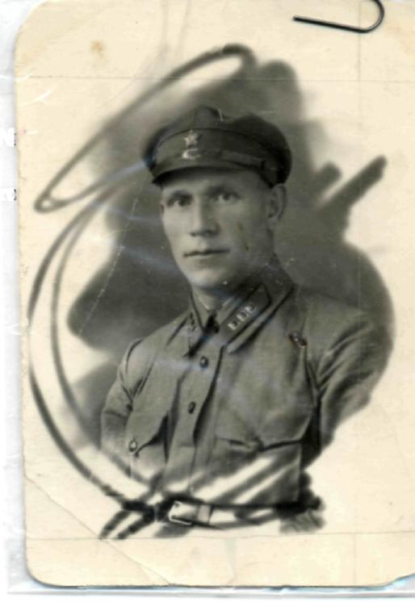
Средняя школа 17
г. Улан-удэ Инвентарная карте
Инвентарный номер:
Датировка:
Материал:
Размер:
Фотография.
неизвестно
Фотобумага.
9X12см

Сохранность:
Фотография в хорошем состояний ,помята в разных местах. Правый нижний угол поврежден ,левый верхний обрезан ,остальные два угла притуплены притуплены.

Откуда и когда поступили:

Описание:
Изображен мужчина по пояс. Имеется художественное оформление в виде геометрических фигур.Мужчина изображен в военной форме без погон.

Средняя школа №17
г. Улан-удэ Инвентарная карточка
Название: Письмо с фронта, иллюстрированное.
Инвентарный номер: 02
Датировка: 10.02.42г.
Материал: бумага
Размер: 13,5x9,5 см
Сохранность: Удовлетворительная. С правого края рисунок надорван.
Описание: Письмо написано на листе, вырванном из блокнота. С одной
стороны нарисован волк. Эта иллюстрация сопровождается словами: «Это Аля серый волк страшный живет в лесу. Мы пойдем с тобой на охоту и убьем его из ружья». На другой стороне нарисована детская соска. Эта иллюстрация сопровождается словами: «Аля, эта соска твоего братишки Лешки, которого тебе по почте послал папа». И дата: 10 февраля
1942:
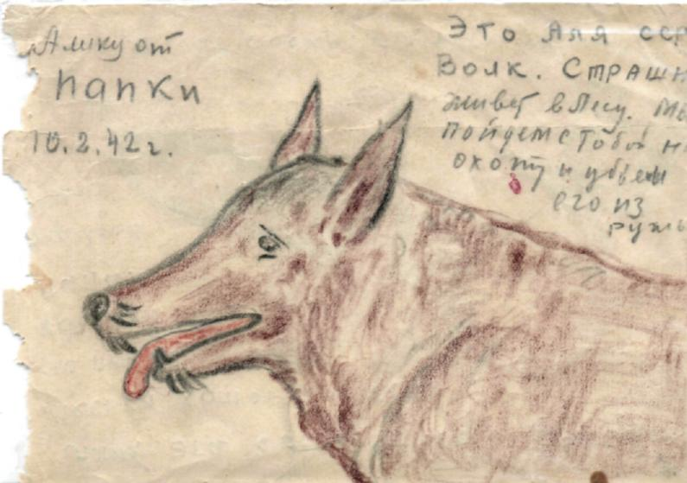
Средняя школа №17
г. Улан-удэ
Инвентарная карточка
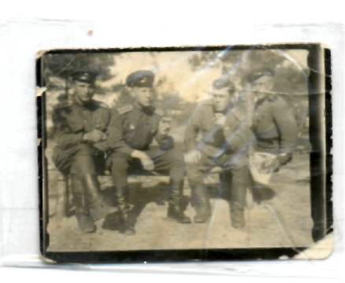
Название: Фотография
Инвентарный номер:
Датировка: Неизвестно
Материал: Фотобумага
Сохранность: Удовлетворительная, правый край снизу надорван. Есть
желтые пятна.
Откуда и когда
поступили: ученица школы № 17 Черняевой Насти.
Описание: На фотографии изображены четверо мужчин в военной
форме, сидящих на скамейки трое курят, один держит в руках плакат.
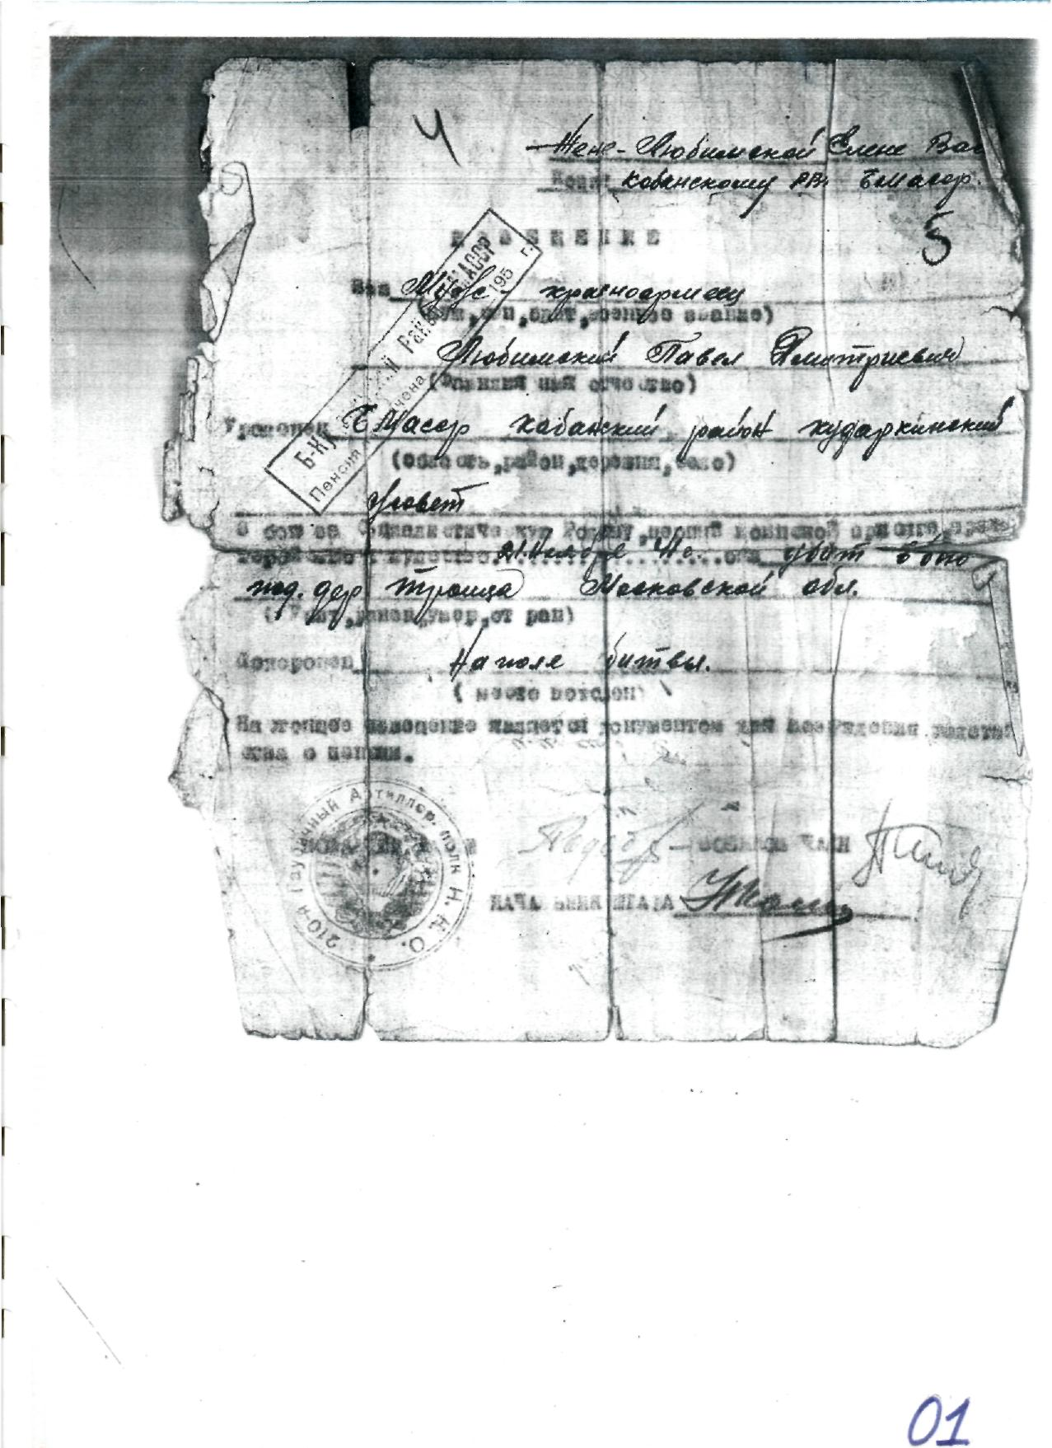
Средняя школа № 17

г. Улан-удэ Инвентарная карточка
Название: «Боевой листок» красноармейская газета
Инвентарный номер: 38
Датировка: 27.09.43.
Материал: бумага
Размер: 26,5X13,5см
Сохранность: Удовлетворительная.
Описание: Изображен фрагмент боя, наверху надпись «Смерть немецким
Оккупантам!» Внизу дата выхода номера: 27 сентября 1943г. Изображение выполнено в черно-зеленом варианте.
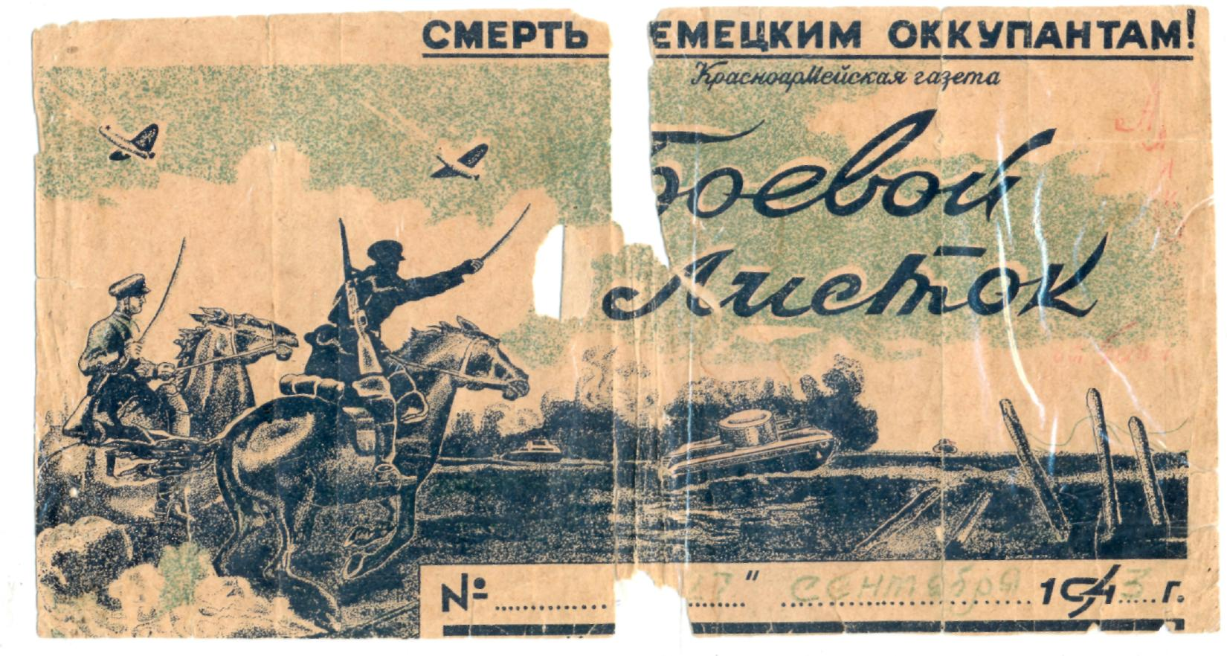
Средняя школа №17

г. Улан-удэ
Инвентарная карточка
Название: Рисунок с фронта
Инвентарный номер: №40
Датировка: 27.09.43г.
Материал: Бумага
Сохранность: Плохая, рисунок порван с 2х сторон, а также порван на
изгибах.
Откуда и когда
поступили: Из семейного архива семьи Савельевых.
Описание: В центре изображен «моряк Коля», державшего за волосы
«фрица». «Моряк Коля» символизирует мощь и превосходство советского народа над фашистами. Рисунок для дочери сопровождается надписями: «Фриц попался в руки моряка дяди Коли!»

